小一·今日动态
｜2023.12.1
-来园情况-
今天是星期五，天气晴。来园10人，希望生病的宝宝们能够早日来园哦~
来园的宝宝们能绕好水杯带，绕的越来越好了呢！放好自己的物品，小朋友们就开始做游戏计划了呢，选择了自己喜欢的区域游戏。
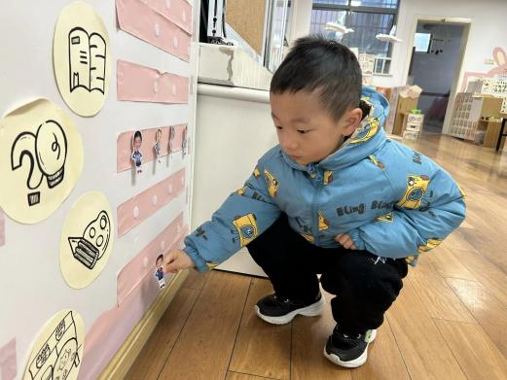 | 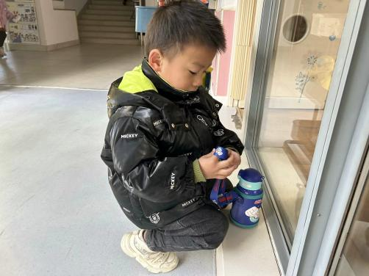
物品整理完我们就要做游戏计划哦，我们已经养成习惯了呢！ | 来到幼儿园的第一件事就是绕水杯带，我们绕的越来越好啦！
-区域活动-
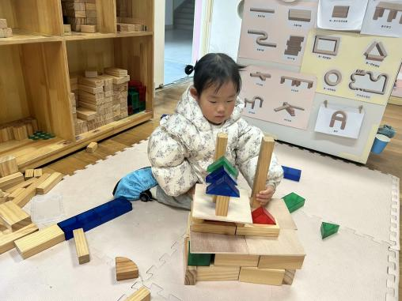 | 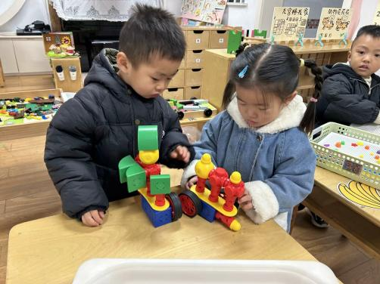 | 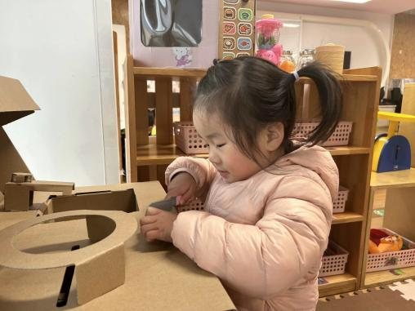
建构区：  舒冉最爱搭积木了，她利用墙上的建构好方法拼出了小房子呢。 | 益智区：  小朋友们最喜欢玩磁力大师了，每天都能拼出不一样的作品！ | 娃娃家：  瞧，一一又来做饭啦，她在灶台上切水果呢！
-点心时光-
今天的点心是：牛奶、腰果、卷心酥、达能闲趣饼干、王子优冠饼干哦~所有宝宝都能把点心吃完，棒棒哒！
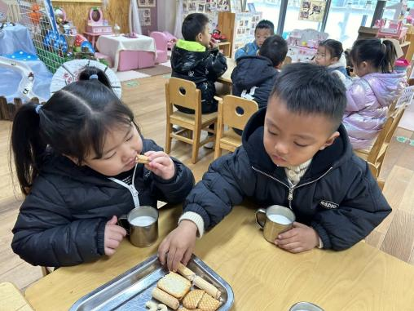 | 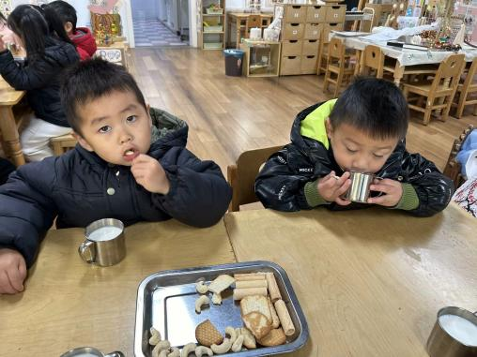 | 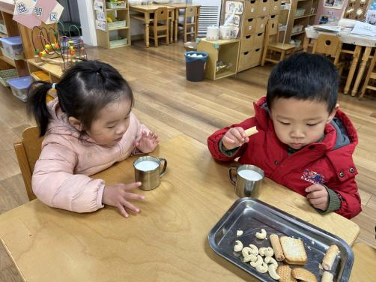
吃多少，拿多少，不浪费哟！ | 一口牛奶，一口饼干，真好吃！ | 热乎乎的牛奶真美味呀！
-集体活动-
这是一节装饰类美术活动。电话是我们生活中常见的物品，即使对于小班的孩子来说也并不陌生。本次活动幼儿需要在教师提供的各色彩纸中挑选自己喜欢的颜色，合理搭配，装饰话筒。既锻炼了幼儿的动手能力，又培养了幼儿的审美情趣。
小班的幼儿对撕纸、贴纸特别感兴趣，但是由于年龄的限制，小班幼儿手指肌肉群发展不完善，因此有的孩子撕纸的动作不够协调。
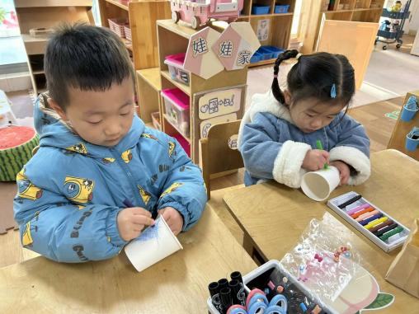 | 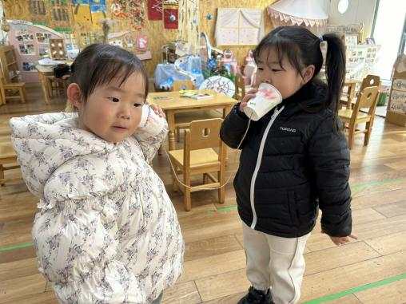 | 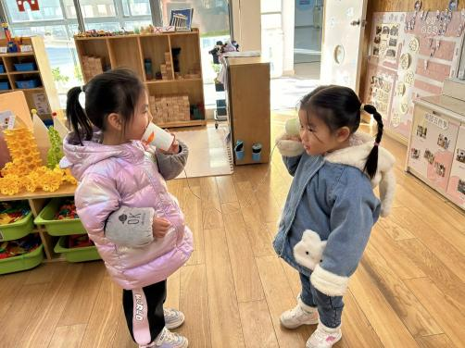
装饰一下我们的话筒！ | 开始打电话咯！ | 你能听到我的声音吗？
-户外活动-
到了户外活动时间啦！天气很好，我们来到综合区游戏啦！
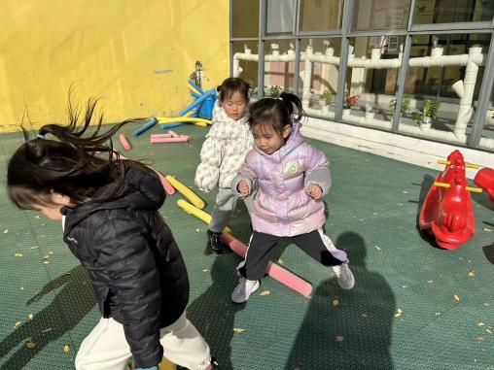 | 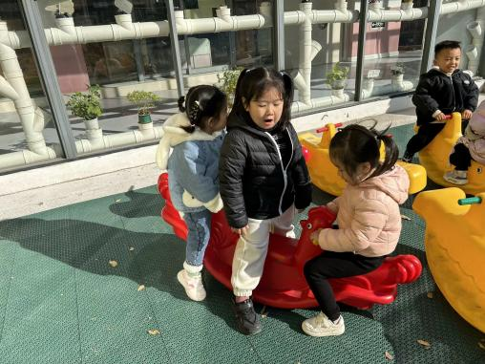 | 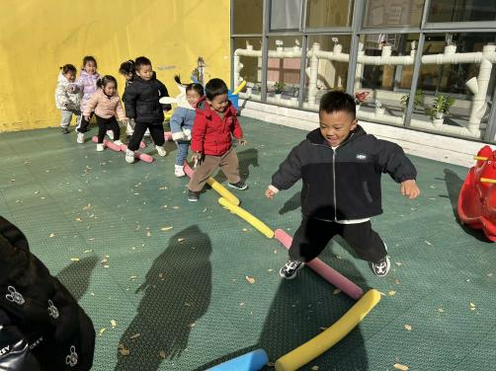
开始闯关啦！ | 嘿咻嘿咻，摇摇马真好玩！ | 我们像小兔子一样！
-午餐时光-
今天的午餐是：花生饭、板栗黄焖鸡、莴苣炒腐竹、萝卜海带虾米汤。
水果是：冬枣、芭蕉。下午的点心是：红豆面包、奶酪棒。
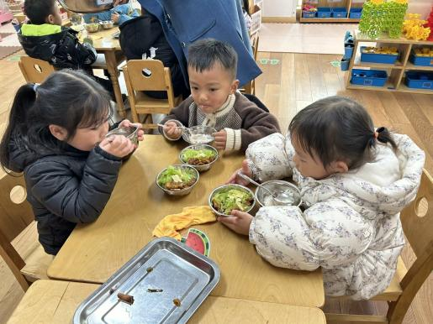 | 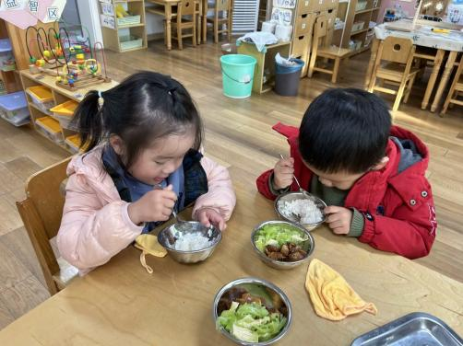 | 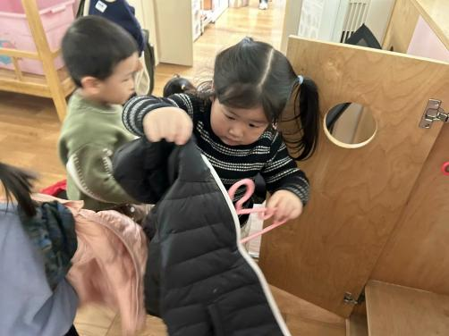
吃饭时我们要小手扶着碗哦！ | 一口菜，一口饭，荤素搭配。 | 到午睡室挂外套咯！
-温馨提示-
- 最近是感冒高发季，请家长们关注孩子每日状态，如有不适请及时告知。
- 延时班时间为：周一至周四，放学时间为16:30。周五不上延时班，放学时间为15:30。
- end -
在一起的点滴都值得记录
我们｜小一班｜在一起

